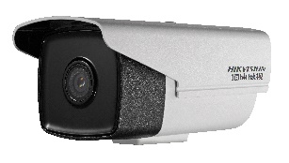

DS-2CD3T25(D)-I3/I5/I8
200万1/2.7”CMOS ICR红外阵列筒型网络摄像机

功能特性：  - 最高分辨率可达1920×1080@25fps,在该分辨率下可输出实时图像  - 支持低码率、低延时、ROI感兴趣区域增强编码,支持smart265编码  - 码流平滑设置，适应不同场景下对图像质量、流畅性的不同要求  - 支持OSD颜色自选  - 高效阵列红外灯,使用寿命长,照射距离最远可达30米(I3)/50米(I5)/80米(I8)  - 支持smart IR，防止夜间红外过曝  - ICR红外滤片式自动切换,实现真正的日夜监控  - 支持日夜两套参数独立配置  - 支持PoE供电功能（选配）  - 支持3D数字降噪，支持120dB真宽动态  - 支持双码流,支持手机监控  - 支持走廊模式,背光补偿,自动电子快门功能,适应不同监控环境  - 功能齐全:心跳,镜像等  - 支持智能报警：越界侦测,区域入侵侦测  - 支持智能后检索，配合NVR支持事件的二次检索分析  - 支持萤石云平台接入  - 支持Email、FTP、NTP服务器测试  - 支持HTTPS等安全认证，支持创建证书  - 支持用户登录锁定机制，及密码复杂度提示  - 符合IP67级防尘防水设计,可靠性高  外形尺寸：（单位：mm）  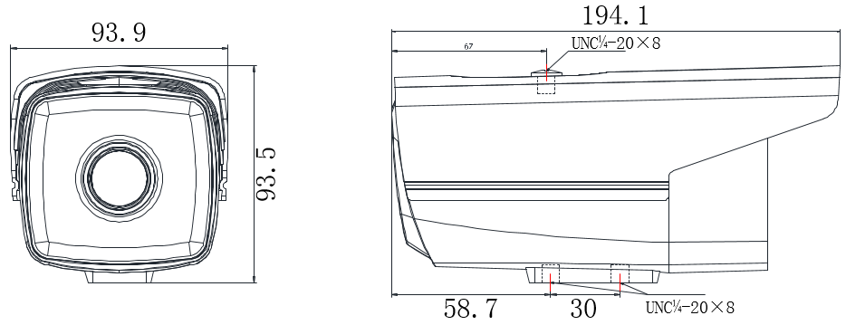 |  | 应用场景：  适用于道路、仓库、地下停车场、酒吧、管道、园区等光线较暗或无光照环境且要求高清画质的场所  订货型号：  DS-2CD3T25-I3  DS-2CD3T25D-I3  DS-2CD3T25-I5  DS-2CD3T25D-I5  DS-2CD3T25-I8  DS-2CD3T25D-I8  建议配件：
  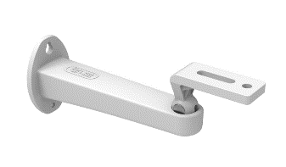 | 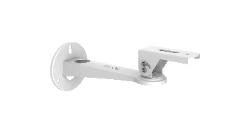
  DS-1296ZJ 壁装支架 | DS-1298ZJ 壁装支架
  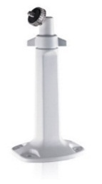 | 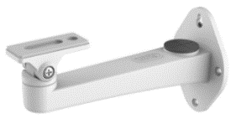
  DS-1203ZJ吊装支架 | DS-1292ZJ 短壁装支架

技术参数：
型号 |  | DS-2CD3T25(D)-I3/I5/I8
摄像机 | 传感器类型 | 1/2.7” Progressive Scan CMOS
摄像机 | 最大图像尺寸 | 1920 × 1080
摄像机 | 帧率 | 50Hz: 25fps (1920 × 1080;1280 × 960;1280 × 720)
摄像机 | 镜头 | 4 mm,水平视场角: 90.3°;( 6mm(55.2°);8mm(40.3°);12mm(26.3°)可选)
摄像机 | 镜头尺寸接口 | M12
摄像机 | 快门 | 1/3秒至1/100,000秒
摄像机 | 日夜转换模式 | ICR红外滤片式
摄像机 | 最小照度 | 0.01 Lux @(F1.2;AGC ON); 0 Lux with IR
摄像机 | 背光补偿 | 支持,可选择区域
摄像机 | 宽动态范围 | 120dB
摄像机 | 数字降噪 | 3D数字降噪
摄像机 | 图像设置 | 走廊模式,亮度,对比度,饱和度等通过客户端或者IE浏览器可调
压缩标准 | 视频压缩标准 | H.265/H.264 / MJPEG
压缩标准 | H.265编码类型 | Main Profile
压缩标准 | 视频压缩码率 | 32 Kbps~8Mbps
接口及功能 | 通讯接口 | 1 个RJ45 10M / 100M 自适应以太网口
接口及功能 | 支持协议 | TCP/IP,ICMP,HTTP,HTTPS,FTP,DHCP,DNS,DDNS,RTP,RTSP,RTCP, NTP,UPnP,SMTP,IGMP,802.1X,QoS,IPv6,Bonjour
接口及功能 | 接口协议 | ONVIF(PROFILE S,PROFILE G), CGI,ISAPI
接口及功能 | 通用功能 | 防闪烁,双码流,旋转,心跳,镜像,密码保护,视频遮盖,水印技术,IP地址过滤
接口及功能 | 智能报警 | 越界侦测;区域入侵侦测;移动侦测;动态分析;遮挡报警;网线断;IP地址冲突;非法访问
其他 | 电源供应 | DC12V±25%/ PoE(802.3af)；(-D型号不支持PoE)
其他 | 防护等级 | IP67
其他 | 最远红外照射距离 | I3：30米； I5：50米； I8：80米
其他 | 工作温度和湿度 | -30℃~60℃,湿度小于95%(无凝结)
其他 | 功耗 | I3：5W MAX； I5：7W MAX； I8：10W MAX；
其他 | 重量 | 750g
其他 | 尺寸(mm) | 93.9×93.5×194.1

*须另备DC12V Φ5.5mm圆头电源

